Борунова Валентина Васильевна,
учитель начальных классов.
МОУ «Средняя школа « 6»
города Великие Луки
Псковской области

Конспект урока русского языка во 2 классе

«Большая буква в кличках животных»
Цель: 1). Развитие умения различать название животного и его кличку.
2). Формировать умение написания большой буквы в кличках
животных.
3). Воспитывать любовь к животным. Работать над культурой
поведения (клички).
Ход урока.
1. Организационный момент.
Начинается урок,
Он пойдёт вам, дети, впрок.
Постарайтесь всё понять,
Чтобы грамотно писать!
2. Чистописание.
* Посмотрите на доску и скажите, что нужно сделать, чтобы получилась
всем понятная фраза?
СТРАНАБОЛЬШИХБУКВ
* Давайте проложим туда дорожку (написание соединений ол, кв, их).
* Запишите в тетради название страны.
3. Сообщение темы урока.
* Это и есть тема нашего урока. Будьте внимательны и аккуратны. А теперь – в
путь!
4. Работа над новым материалом.
* В волшебную «Страну Больших букв» я предлагаю вам отправиться на
весёлом паровозике (к доске прикрепляются разноцветные вагончики с
паровозиком).
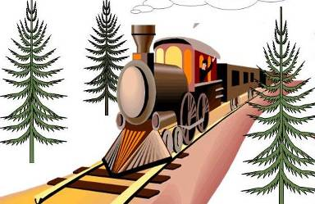

а). Город Повторяйск.
* Когда пишется большая буква?
Правило в стихах: (читают 4 детей)
* Буква обычная выросла вдруг,
Выросла выше всех букв-подруг.
Буква расти не сама захотела,
Букве поручено важное дело.
* Ставится буква у строчки в начале,
Чтобы начало все замечали.
* Имя, фамилия пишутся с нею,
Чтобы заметней им быть и виднее.
* Буква большая – совсем не пустяк!
В букве большой уважения знак!
* В каких строчках, на ваш взгляд, заключена главная мысль?
(Букве поручено важное дело)
* Предложение списать в тетрадь с доски.
* Работа в тетради: записать в тетради свою фамилию, имя, отчество.
б). Улица Сказочная.
* Когда же ещё пишется большая буква? Об этом мы сейчас и узнаем...
Недаром дети любят сказку.
Ведь сказка тем и хороша,
Что в ней счастливую развязку
Уж предчувствует душа...

Жили-были дед да баба
С маленькою внучкой.
Кошку рыжую свою называли Жучкой.
А Хохлаткою они звали жеребёнка.
А ещё у них была курица Бурёнка.
А ещё у них была и корова Мурка,
А ещё собаки две – Сивка да Бурка.
* Что вас заставило сейчас улыбнуться?
* Давайте наведём порядок в этом стихотворении и всё запишем правильно. У
вас на партах карточки – заполним их.

Название животного | Кличка животного
кошка
жеребёнок
курица
корова
собака

* Обратите внимание на то, с какой буквы пишутся названия животных, а с
какой будем писать клички животных?

* Правило-плакат на доске:

Клички животных
пишутся с большой буквы!
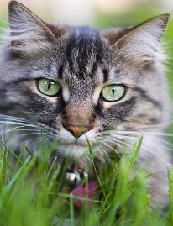
кот Пушок, кошка Мурка

* Почему кошку принято называть Муркой? (мурлычет)
* Кого называют Бурёнкой? Любую ли корову можно так назвать?
в). Станция Правильная.
Работа с учебником – чтение и заучивание правила. (с.112)
г). Полустанок Закрепляйкино.
Работа с учебником: упр.242 – устно; упр.245 (записать в тетрадь два
предложения на выбор)
д). Станция Разговорная. Работа в парах. Развитие речи.
* Перед каждой парой стоят три коробочки со словами. Нужно взять из каждой
коробочки по 1 слову так, чтобы получилось предложение. Кстати, там вы
встретите своих старых и давних друзей.
(Слова в первой коробочке: прибежал, пришёл, прилетела;
слова во второй коробочке: ворона, поросёнок, заяц;
слова в третьей коробочке: Степашка, Каркуша, Хрюша).
* Проверка выложенных на парте предложений. Прочитаем предложения.
Герои какой любимой передачи помогли нам выучить новое правило?
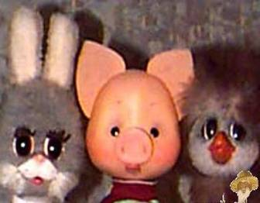

5. Итоги урока.
* На доске вывешивается плакат:
Кошка Пушинка,
Собака Смешинка,
Петух Крикун,
Козёл Бодун,
Воробей Тишка,
Поросёнок Гришка,
Красотка синичка.
Как написаны клички?
* Часто ребята придумывают своим товарищам различные обидные клички,
переделывают их имена и фамилии и не понимают, что тем самым глубоко
оскорбляют человеческое достоинство.
* Как вы считаете, можно ли назвать таких людей воспитанными,
культурными? Почему?
6. Домашнее задание: с.112 – правило, с.113 – упр.244.

Ссылки:
Паровозик - http://900igr.net/datas/stikhi/Zagadki-pro-transport.files/0007-007-Parovoz.jpg
Кошка - http://gamefon.net/content/image/1268598688_320x480.jpg
Герои «Спокойной ночи, малыши!» - http://copypast.ru/uploads/posts/1251881109_4.jpg
Русский язык. 2 класс. Под ред. Л.М.Зелениной, Т.Е.Хохловой, Москва, «Просвещение», 2007 год

